一、设有一数据库，包括四个表：学生表（Student）、课程表（Course）、成绩表（Score）以及教师信息表（Teacher）。四个表的结构分别如表1-1的表（一）~表（四）所示，数据如表1-2的表（一）~表（四）所示。用SQL语句创建四个表并完成相关题目。

**表1-1数据库的表结构**

表（一）Student (学生表)  数据字典

|  |  |  |  |
| --- | --- | --- | --- |
| 属性名 | 数据类型 | 可否为空 | 含 义 |
| Sno | varchar (20) | 否 | 学号（主码） |
| Sname | varchar (20) | 否 | 学生姓名 |
| Ssex | varchar (20) | 否 | 学生性别 |
| Sbirthday | datetime | 可 | 学生出生年月 |
| Class | varchar (20) | 可 | 学生所在班级 |

表（二）Course（课程表）

|  |  |  |  |
| --- | --- | --- | --- |
| 属性名 | 数据类型 | 可否为空 | 含 义 |
| Cno | varchar (20) | 否 | 课程号（主码） |
| Cname | varchar (20) | 否 | 课程名称 |
| Tno | varchar (20) | 否 | 教工编号（外码） |

表（三）Score(成绩表)

|  |  |  |  |
| --- | --- | --- | --- |
| 属性名 | 数据类型 | 可否为空 | 含 义 |
| Sno | varchar (20) | 否 | 学号（外码） |
| Cno | varchar (20) | 否 | 课程号（外码） |
| Degree | Decimal(4,1) | 可 | 成绩 |
| 主码：Sno+ Cno | | | |

表（四）Teacher(教师表)

|  |  |  |  |
| --- | --- | --- | --- |
| 属性名 | 数据类型 | 可否为空 | 含 义 |
| Tno | varchar (20) | 否 | 教工编号（主码） |
| Tname | varchar (20) | 否 | 教工姓名 |
| Tsex | varchar (20) | 否 | 教工性别 |
| Tbirthday | datetime | 可 | 教工出生年月 |
| Prof | varchar (20) | 可 | 职称 |
| Depart | varchar (20) | 否 | 教工所在部门 |

**表1-2数据库中的数据**

表（一）Student

|  |  |  |  |  |
| --- | --- | --- | --- | --- |
| Sno | Sname | Ssex | Sbirthday | class |
| 108 | 曾华 | 男 | 1977-09-01 | 95033 |
| 105 | 匡明 | 男 | 1975-10-02 | 95031 |
| 107 | 王丽 | 女 | 1976-01-23 | 95033 |
| 101 | 李军 | 男 | 1976-02-20 | 95033 |
| 109 | 王芳 | 女 | 1975-02-10 | 95031 |
| 103 | 陆君 | 男 | 1974-06-03 | 95031 |

表（二）Course

|  |  |  |
| --- | --- | --- |
| Cno | Cname | Tno |
| 3-105 | 计算机导论 | 825 |
| 3-245 | 操作系统 | 804 |
| 6-166 | 数字电路 | 856 |
| 9-888 | 高等数学 | 831 |

表（三）Score

|  |  |  |
| --- | --- | --- |
| Sno | Cno | Degree |
| 103 | 3-245 | 86 |
| 105 | 3-245 | 75 |
| 109 | 3-245 | 68 |
| 103 | 3-105 | 92 |
| 105 | 3-105 | 88 |
| 109 | 3-105 | 76 |
| 101 | 3-105 | 64 |
| 107 | 3-105 | 91 |
| 108 | 3-105 | 78 |
| 101 | 6-166 | 85 |
| 107 | 6-166 | 79 |
| 108 | 6-166 | 81 |

表（四）Teacher

|  |  |  |  |  |  |
| --- | --- | --- | --- | --- | --- |
| Tno | Tname | Tsex | Tbirthday | Prof | Depart |
| 804 | 李诚 | 男 | 1958-12-02 | 副教授 | 计算机系 |
| 856 | 张旭 | 男 | 1969-03-12 | 讲师 | 电子工程系 |
| 825 | 王萍 | 女 | 1972-05-05 | 助教 | 计算机系 |
| 831 | 刘冰 | 女 | 1977-08-14 | 助教 | 电子工程系 |

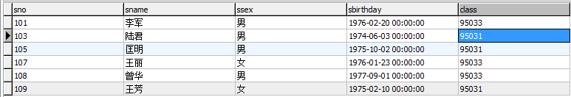

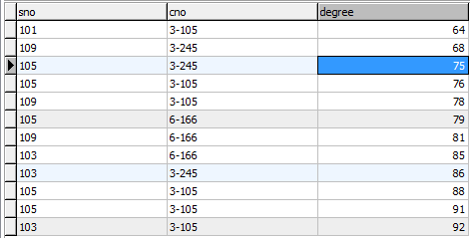

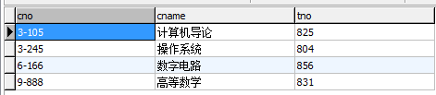

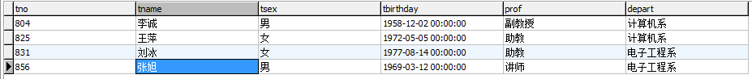

复制代码

复制代码